INDUSTRIJSKO OBRTNIČKA ŠKOLA
Rizzijeva 40, Pula

PREDAVANJA IZ PREDMETA

AUTOELEKTRIKA

Poglavlje 1: Akumulator

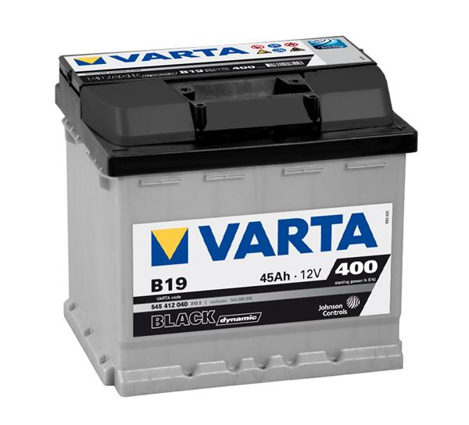

PREDAVAČ: RADOVANOVIĆ DRAGAN

Uvod

Od početka razvoja automobila na pogon motora s unutrašnjim izgaranjem javila se potreba za korištenjem električne energije za napajanje trošila na vozilu. Električna struja bila je najbolje rješenje za paljenje iskre na benzinskim motorima te za unutrašnju i vanjsku rasvjetu vozila.

Ideja za akumulator stvorena je još 1803. godine. Akumulator je uređaj koji na kemijskom principu može uskladištiti električnu energiju te ga je moguće višestruko puniti i ponovo koristiti. Osim u vozilima akumulatori se koriste u velikom broju prijenosnih uređaja koji se učestalo koriste kao što su: mobiteli, prijenosna računala, akumulatorski alat, fotoaparati, kamere, …

Električni izvori na vozilu

Motorna vozila za svoj rad neophodno trebaju el. struju za napajanje različitih trošila. Zbog neprestanog kretanja električna struja se mora proizvesti na samom vozilu. Napajanje strujom mora biti stalno i stabilno, s dovoljnom snagom za sva trošila. Indirektno proizvodnja struje povećava potrošnju goriva (oko 7 %).

Na vozilima koje pokreće motor s unutrašnjim izgaranjem postoje:

- Glavni električni izvor (alternator) – proizvodi struju za vrijeme dok je uključen pogonski motor vozila. Napaja sve trošila i koristi dio mehaničke energije motora za svoj rad.

- Pomoćni električni izvor (akumulator) – osigurava pokretanje motora i rad svih trošila bez glavnog izvora. Ima ograničeni kapacitet te se koristi u kratkim intervalima.
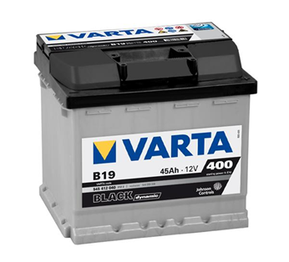
Olovni akumulator
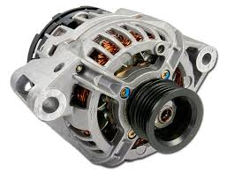

Alternator

Sva električna trošila na motornim vozilima moraju biti usklađena da rade na istoj električnoj instalaciji. Radi akumulatora instalacija vozila koristi istosmjernu struju koja mora imati stalnu vrijednost napona. Ti su naponi standardizirani u cijelom svijetu te se svugdje koriste isti rezervni dijelovi.

Različite vrste vozila imaju slijedeće nazivne napone napajanja:

- Motocikli, mopedi – napon od 6 V
- Osobna vozila - napon od 12 V
- Kamioni i autobusi - napon od 24 V

Instalacija ima u stvarnosti nešto veće napone jer alternatori moraju stvarati veći napon da bi se punio akumulator. Npr. Alternator osobnog vozila proizvodi napon 14,4 V (oko 20 % viši napon).

Građa akumulatora

Akumulator je izvor istosmjerne struje, radi na kemijskom principu. Ima dvije vrste različitih metalnih elektroda koje moraju biti uronjene u otopinu kiseline i vode. Ta struktura zove se ćelija akumulatora i ima određeni napon koji ovisi o materijalima koji se koriste.
Akumulator se može se puniti i prazniti više stotine puta. Za motorna vozila koriste se olovni akumulatori. Napon osnovne ćelije je prilično nizak (2V).
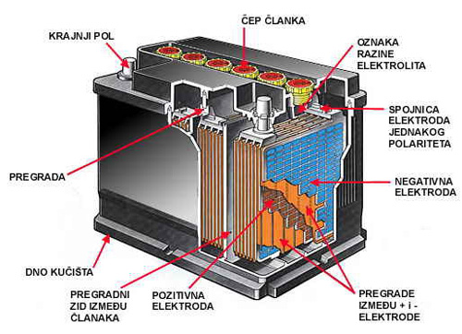

Dijelovi akumulatora:

- Elektrode (olovna rešetkasta ploča na koju se nanosi aktivni sloj)
  - Anoda (+) – od olova (Pb)
  - Katoda (-) – od olovnog oksida (PbO₂)
- Kućište s pregradama (ćelijama) i čepovima
- Elektrolit – razrijeđena sumpornu kiselinu (H₂SO₄)
- Priključci za napajanje (“kleme”)
- Separatori koji razdvajaju ploče elektroda
Radi malog napona osnovne ćelije u akumulator se stavlja nekoliko ćelija koje se međusobno spajaju serijski da bi se postigao veći napon. Akumulatori imaju slijedeći broj ćelija:

- 3 ćelije x 2 V = 6 V motocikli
- 6 ćelije x 2 V = 12 V automobili
- 12 ćelije x 2 V = 24 V autobusi, kamioni

Napon od 24 V može se dobiti i serijskim spajanjem dva akumulatora napona 12 V.

Karakteristične veličine olovnog akumulatora

Karakteristične veličine za bilo koji uređaj su one veličine koje su najvažnije za korištenje u praktičnoj primjeni. Odabir akumulatora u vozila ovisi o:

- Veličini i težini vozila,
- vrsti motora (benzinski ili dizel),
- snazi motora,
- kompresiji i broju cilindara
- građi motora (redni, V motor, boxer motori)
- broju i snazi električnih trošila.

Akumulatori za motorna vozila imaju tri karakteristične veličine:

- Nazivni napon u voltima (V)
- Kapacitet akumulatora u ampersatima (Ah)
- Struja hladnog ispitivanja u amperima (A)

Kapacitet akumulatora se mjeri sa strujom koja je oko 1/20 kapaciteta. Radi se o umnošku jakosti struje (A) i vremena (h). (npr. ako je kapacitet 80 Ah struja za mjerenje je 80 / 20 = 4 A). Ovisnost kapaciteta, struje i vremena nije linearna – kod veće struje kapacitet je manji tj. vrijeme napajanja je kraće i obrnuto.
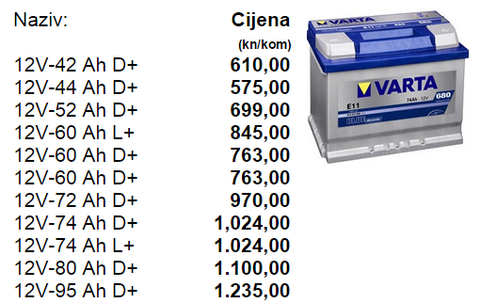
Što je kapacitet veći u akumulatoru se nalazi više energije i mogu se priključiti trošila veće snage. Veći kapacitet postiže se većom površinom elektrode te se povećavaju dimenzije, težina i cijena akumulatora. Svaki proizvođač vozila u tehničkoj dokumentaciji preporuča koji kapacitet akumulatora treba koristiti.
Slika lijevo pokazuje raspon kapaciteta akumulatora za osobna motorna vozila i okvirnu cijenu.

Struja hladnog ispitivanja (A) je maksimalna struja koju može stvoriti akumulator tokom pokretanja vozila kod niskih temperatura ( - 18 ºC) tokom intervala od 30 sekundi
Kod niskih temperatura smanjuje se kapacitet akumulatora i veoma je bitna maksimalna struja radi sigurnog pokretanja motora vozila

Svi akumulatori moraju imati vidljivo označene karakteristične veličine sa gornje i sa bočne strane kućišta.

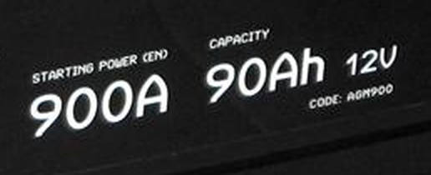
Primjer označavanja karakterističnih veličina:

- Nazivni napon - 12 V
- Kapacitet akumulatora - 90 Ah
- Struja hladnog ispitivanja - 900 A

Punjenje i pražnjenje akumulatora

Osnovna osobina akumulatora je da se može višestruko puniti i prazniti. Takva osobina omogućava dugotrajno korištenje akumulatora kao izvora električne energije.

Pražnjenje akumulatora

Pražnjenje akumulatora je proces koji se odvija kada su na akumulator priključena električna trošila. Time se smanjuje količina akumulirane energije.
Elektrode tokom pražnjenja mijenjaju kemijski sastav i na kraju dobivaju istu strukturu čime prestaje stvaranje el. napona. Proces pražnjenja je slijedeći:

$$\text{PbO}+H_{2}{\text{SO}}_{4}+\text{Pb}\vec{}{\text{PbSO}}_{4}+H_{2}O+{\text{PbSO}}_{4}$$

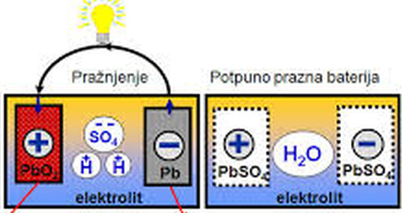

Potpuno prazan akumulator ima istu strukturu, a elektrolit je prorijeđen tj. ima veću koncentraciju vode.

Punjenje akumulatora

Punjenje akumulatora je proces koji se odvija kada je akumulator priključen na punjenja uređajem koji ima veći napon. Time se mijenja smjer struje kroz akumulator i kemijski proces ima obrnuti smjer od pražnjenje. Troši se energija punjača i povećava količina akumulirane energije akumulatora.
Elektrode tokom punjenja ponovo mijenjaju kemijski sastav i na kraju dobivaju početnu strukturu. Proces punjenja je slijedeći:

$${\text{PbSO}}_{4}+H_{2}O+{\text{PbSO}}_{4}\vec{}\text{PbO}+H_{2}{\text{SO}}_{4}+\text{Pb}$$

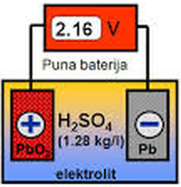
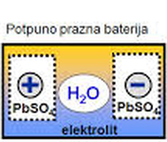

Punjenjem se povećava gustoća elektrolita (manja količina vode), a elektrode se vraćaju u prvotnu strukturu (Pb i PbO). Napon potpuno pune ćelije akumulatora iznosi 2.16 V .

Preporuke:

- Akumulator se ne smije duboko isprazniti. Preporučljivo je pražnjenje do 50 % kapaciteta. U protivnom se jako smanjuje životni vijek
- Prilikom punjenja akumulatora van vozila koristiti odvojene dobro provjetravane prostorije. Ne smije se koristiti ni kakav otvoreni plamen ili naprave koje stvaraju iskre jer postoji opasnost od eksplozije. Kod punjenja se razvijaju vodik i kisik, a vodik u smjesi sa zrakom je eksplozivan.
- Ne smiju se dozvoliti velike struje iz akumulatora kroz duže vrijeme. Izbjegavati kratki spoj (može doći do požara).
- Redovito održavati čistoću površine akumulatora, posebno priključaka.
- Prilikom skidanja akumulatora prvo skinuti negativni priključak (klemu za masu), a kod postavljanja obrnuto.
- Kod jako niskih temperatura poželjno je akumulator skinuti i čuvati u toploj prostoriji.
- Ako se vozilo duže vremena ne koristi poželjno je povremeno dopunjavati akumulator vožnjom ili punjenjem van vozila. Samopražnjenjem se smanjuje pohranjena energija za oko 1% kapaciteta dnevno.

Ispitivanje akumulatora

Akumulator koji ne radi ispravno potrebno je ispitati i provjeriti njegovo stanje. Prije ispitivanja potrebno je obaviti vizualni pregled akumulatora.

- Otvoriti poklopac motora
- Ukloniti zaštitni poklopac akumulatora
- Krpom obrisati prašinu i drugu nečistoću s kućišta
- Pregledati stanje kućišta
- Pregledati stanje i kontakt priključnih vodiča koji se spajaju na priključke akumulatora
- Pregledati izgled stezaljki (klema) i njihovu zategnutost
- Očistiti nečistoće, prašinu ili sloj oksida s klema ili metalnih vijaka za pričvršćenje.

Ukoliko su kleme jako oksidirale treba ih prvo odspojiti, oksid mehanički ukloniti, oprati vodom, ako je potrebno obraditi brusnim papirom. Zatim kleme treba osušiti krpom, ponovo postaviti na priključke akumulatora i premazati s glicerinom.

Akumulator se može ispitati:

- mjernim instrumentom – puni akumulator ima iznad 12, 7 V (najviše 2,16 x 6 = 12,96 V) – ta metoda nije jako pouzdana
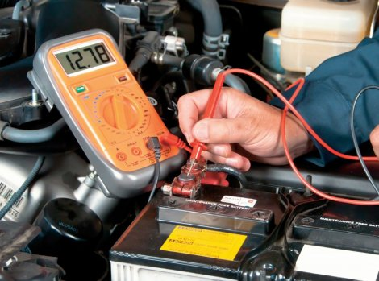

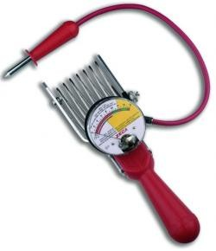
- instrumentom za ispitivanje pod opterećenjem - instrument ima otporne spirale kojima se akumulator ispituje pod velikim opterećenje (simulira uključenje pokretača). Prilikom mjerenja napon mora biti stalan i unutar zelenog područja instrumenta tj. pad napona ne smije biti prevelik. Prilikom mjerenja se javljaju iskre i otporne spirala se može užariti. Mjerenje obavljati vrlo kratko.

- Digitalnim uređajem za testiranje akumulatora – uređaj ima programirani ciklus ispitivanja te nakon toga na ekranu instrumenta i štampaču prikazuje rezultate

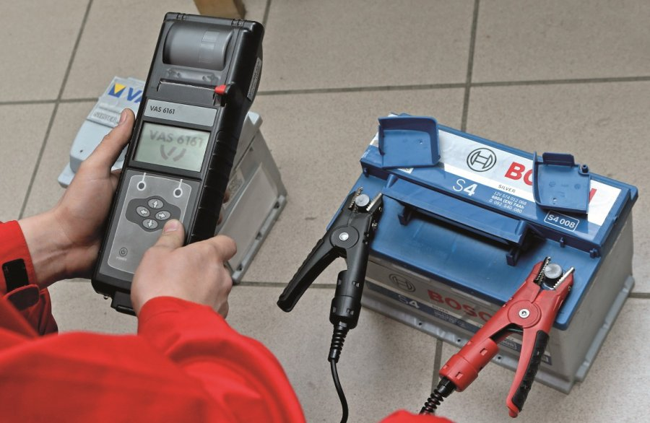

- Mjerilom gustoće elektrolita – areometrom (kod starih akumulatora s čepovima) – puni akumulator ima veću gustoću (1,26 – 1,30). Ispituje se svaka pojedina ćelija. Usisa se elektrolit iz ćelije i sačeka da se plovak u njemu smiri. Očita se do koje je razine uronjen plovak u cijevi. Zatim se elektrolit vrati u ćeliju i postupak ponovi za sve ćelije.
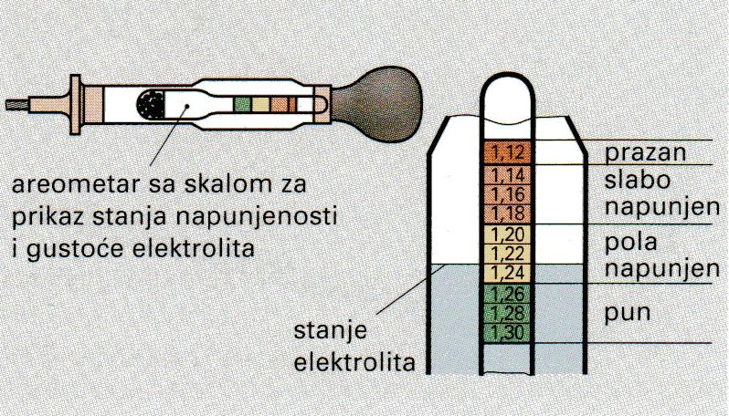

Mogući rezultati ispitivanja:

- Akumulator je ispravan i pun
- Akumulator je ispravan i djelomično pun
- Akumulator je ispražnjen (ne zna se status dok se ne provede punjenje)
- Akumulator je neispravan

Akumulator može biti neispravan zbog različitih razloga: stari akumulator ima premali kapacitet zbog sulfatizacije ploča, može postojati kratki spoj elektroda u nekoj od ćelija, može biti oštećeno (napuknuto) kućište, može biti da je razina elektrolita dugo vremena jako niska…

